Социально-экономическое положение Архангельской области, г. Архангельска
Общее географическое положение и его особенности:
Архангельская область – это край лесной индустрии, рыбной промышленности, современного судостроения и российской космонавтики.
Близость морей и океанов заметно сказывается на климате области, который является переходным между морским и континентальным. Зима обычно длинная и холодная, с низкой температурой в среднем до -26 градусов и сильными ветрами. Средняя температура летом - около 15 градусов тепла.
Регион располагает избыточными водными ресурсами. Здесь насчитывается 70 тыс. больших и малых рек суммарной протяженностью 275 тыс. км. Северная Двина создает благоприятные условия для навигации и является основным водным путем.
Экономическое развитие по наиболее традиционным отраслям в области базируется на предприятиях лесопромышленного комплекса, строительной индустрии и развитой инфраструктуре торговых портов, включая Архангельский морской порт, являющийся северными воротами России обеспечивающий существенную часть грузоперевозок в данном регионе.
В целом, географическое положение благоприятное, развитая транспортная инфраструктура, наличие порта способствуют развитию экономических связей.

Территория:
Площадь территории Архангельской области – 589 913 кв. км.
В состав области территориально входит Ненецкий автономный округ, а также острова Новая Земля и Земля Франца-Иосифа.
Площадь города Архангельска — 294 кв. км.

Население и плотность:
Численность населения Архангельской области по данным Росстата составляет 1 155 028 чел. (2018).
Плотность населения — 1,96 чел./км2 (2018).
Городское население — 78 % (2018).
Население города Архангельска — 351 488 чел.

Описание экономики региона и центра региона:
- Оборот организаций по видам экономической деятельности
Всего - 454404,5 млн. руб.
В %:
- К январю-августу 2017 года – 94,0

- Промышленное производство:
Индексы промышленного производства:
Показатель | В % к
 | соответствующему периоду предыдущего года | предыдущему периоду
2018г.
Январь | 105,0 | 39,8
Февраль | 107,3 | 103,2
март | 126,4 | 144,4
апрель | 86,1 | 63,9
май | 117,0 | 125,5
июнь | 99,8 | 131,4
июль | 89,7 | 54,8
август | 68,8 | 94,9

Индексы производства по основным видам экономической деятельности:
Показатель | Январь-август 2018г. в % к  январю-июлю 2017г. | август 2018г.  в % к
 |  | август 2017г. | июль 2018г.
Добыча полезных ископаемых | 123,8 | 140,9 | 107,0
Обрабатывающие производства | 109,5 | 64,3 | 93,7
Обеспечение электрической энергией, газом и паром; кондиционирование воздуха | 99,5 | 102,1 | 101,8
Водоснабжение; водоотведение, организация сбора и утилизации отходов, деятельность по ликвидации загрязнений | 97,0 | 92,3 | 88,2

Объем отгруженных товаров собственного производства,
выполненных работ и услуг по видам экономической деятельности
(в фактически действующих ценах):
Показатель | август  2018г. | Январь-август  2018г.
Добыча полезных ископаемых | 3018,2 | 20891,0
Обрабатывающие производства | 14870,8 | 109656,4
Обеспечение электрической энергией, газом и паром; кондиционирование воздуха | 1370,4 | 20986,0
Водоснабжение; водоотведение, организация сбора и утилизации отходов, деятельность по ликвидации загрязнений | 433,2 | 3658,9

- Лесное хозяйство:

Показатель | Январь-  август 2018г.,  тыс. плотн. м3 | В % к январю-  августу 2017г. | Август 2018г.  в % к  августу 2017г.
Лесоматериалы необработанные | 8193,6 | 111,3 | 119,0
Лесоматериалы хвойных пород | 5699,5 | 112,4 | 115,5
Лесоматериалы лиственных пород, за исключением тропических пород | 1950,1 | 107,0 | 121,5
Древесина топливная | 544,1 | 115,8 | 146,2

- Строительство:

Динамика объема работ, выполненных по виду экономической деятельности "Строительство" за январь-август 2018 года:
Показатель | Млн. рублей | В % к
 |  | соответствующему периоду  предыдущего года | предыдущему периоду
I полугодие | 7261,3 | 65,0
июль | 4830,9 | 88,5 | в 2,6р.
август | 4672,8 | в 2,1р. | 96,9
Январь-август | 16765,1 | 89,2

Динамика ввода в действие жилых домов за январь-август 2018 года:
Показатель | Тыс. м²  общей площади | В % к
 |  | соответствующему периоду  предыдущего года | предыдущему периоду
I полугодие | 145,6 | 130,3
июль | 22,5 | 121,1 | в 3,6р.
август | 12,8 | 17,2 | 56,8
Январь-август | 180,9 | 88,4

Динамика ввода в действие индивидуальных жилых домов за январь-август 2018 года:
Период | Ввод в действие индивидуальных жилых домов |  | В том числе в сельской местности
 | тыс. м2  общей площади | в % к соответствующему  периоду  предыдущего года | тыс. м2  общей площади | в % к соответствующему периоду  предыдущего года
I полугодие | 72,4 | в 1,6р. | 38,1 | в 1,6р.
июль | 7,0 | 81,6 | 4,0 | 77,3
август | 5,0 | 53,6 | 2,7 | 48,3
Январь-август | 84,4 | 134,6 | 44,8 | 128,8

Прогнозные оценки изменения основных показателей деятельности строительных организаций:
 | III квартал 2018г. по сравнению  со II кварталом 2018г. |  |  | IV квартал 2018г. по сравнению  с III кварталом 2018г. (прогноз)
 | увеличение | без  изменения | уменьшение | увеличение | без  изменения | уменьшение
Объем работ, выполняемых  по виду экономической  деятельности "Строительство" | 29 | 44 | 27 | 9 | 65 | 26
Численность занятых | 21 | 52 | 28 | 3 | 71 | 26
Обеспеченность собственными  финансовыми ресурсами | 20 | 59 | 19 | 13 | 61 | 26
Просроченная кредиторская  задолженность | 24 | 56 | 5 | 4 | 73 | 23
Просроченная дебиторская  задолженность | 18 | 64 | 10 | 5 | 71 | 24
Цены на строительно-монтажные  работы | 58 | 36 | 6 | 58 | 36 | 6

Основные факторы, ограничивающие строительную деятельность:
 | III квартал 2018г.
Недостаток заказов на работы | 41
Неплатежеспособность заказчиков | 26
Высокий уровень налогов | 45
Высокий процент коммерческого кредита | 26
Недостаток квалифицированных рабочих | 7
Высокая стоимость материалов, конструкций и изделий | 31
Нехватка и изношенность строительных машин и механизмов | 1
Конкуренция со стороны других строительных организаций | 38
Погодные условия | 7
Недостаток материалов | -
Недостаток финансирования | 33
Другое | 3
Ограничений нет | -

- Транспорт:
Деятельность автомобильного транспорта:
 | Январь-  август  2018г. | В % к  январю-августу  2017г. | Август  2018г. | В % к
августу
2017г.
Грузооборот, млн. т. км | 944,8 | 75,0 | 110,4 | 45,7 | 944,8
Пассажирооборот, млн. пасс. км | 512,0 | 100,4 | 64,0 | 105,7 | 512,0

Ресурсы Архангельской области:

Большая часть ресурсов поставляется из других регионов

Сырьевые ресурсы
Архангельская область располагает значительными лесными ресурсами. Площадь, покрытая лесом, составляет 22,3 млн. га. Общий запас древесины составляет более 2500 млн. м³. В составе лесного фонда преобладают хвойные породы (сосна, ель) - 80%, лиственные породы (береза, осина) — 20%.
В Архангельской области открыта единственная в Европе алмазоносная провинция. В регионе открыты значительные запасы бокситов, известняков, доломитов, цементного сырья, гипсов и ангидритов, песков, глин и легкоплавких суглинков, строительных камней, подземных вод, марганца, медных руд, цинка, свинца, янтаря, ювелирных агатов и других полезных ископаемых.

Топливно-энергетические ресурсы
Электростанции:
В эксплуатации по Архангельской области находятся 8 теплоэлектроцентралей, 1 ветряная электростанция, 1 газотурбинная электростанция
Также, 1 нефтеналивной терминал, 6 компрессорных станций, 1 нефтяное месторождение (Харьягинское месторождение)

Гарантирующие поставщики:
- ОАО "Архангельская областная энергетическая компания"
- ПАО «Архангельская сбытовая компания» (ПАО «Архэнергосбыт»)
- АО "Оборонэнергосбыт"
- ООО "Поморские электросети"
- ООО "Русэнергосбыт"

Трудовые ресурсы
На рынке вакансий в Архангельской области на 13. 08. 2018 г. представлено 1 358 вакансии, из них в городе Архангельске представлено 647 вакансии.
Средняя заработная плата, предлагаемая работодателями составляет 24 000 рублей.

Реальные располагаемые денежные доходы населения в Архангельской области за 8 месяцев 2018 г.

Популярные отрасли по количеству вакансий в Архангельской области
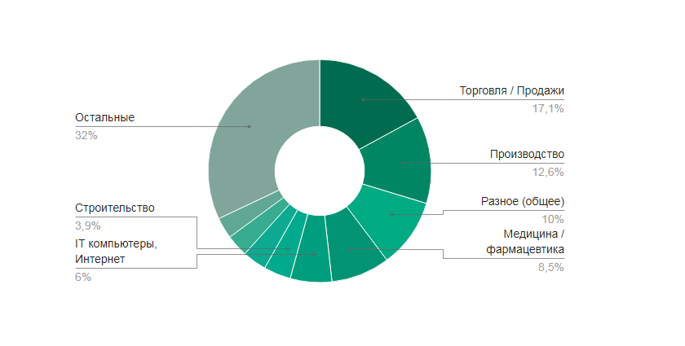
В Архангельской области наиболее востребованы специалисты отрасли Торговля / Продажи.
Распределение вакансий в Архангельской области
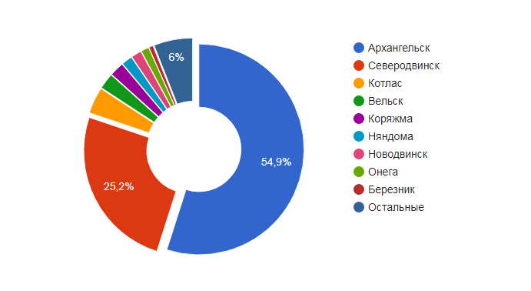

Как видно на диаграмме, в Архангельской области наибольшее количество вакансий открыто в Архангельске. На втором месте - Северодвинск, а на третьем - Котлас.

Рейтинг отраслей по уровню заработной платы в Архангельской области

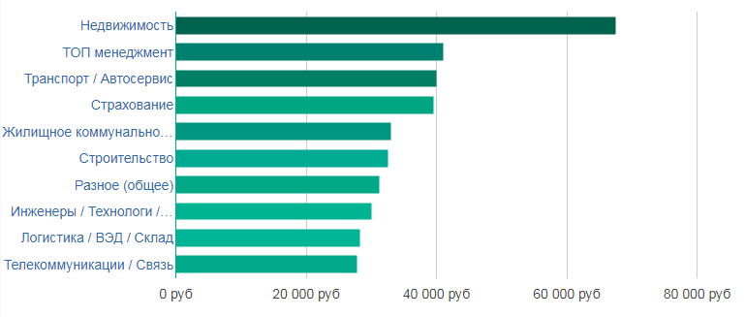
Наиболее высокооплачиваемой отраслью в Архангельской области является Недвижимость. Средняя заработная плата в отрасли составляет 67500 руб.

Рейтинг востребованных профессий в Архангельской области в 2018 году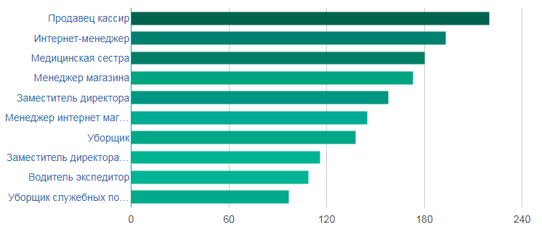

Продавец кассир является наиболее востребованной профессией в Архангельской области. По данным, количество вакансий составляет 220. Уровень средней заработной платы у профессии Продавец кассир равен 21825 руб.

Научные ресурсы
Научные ресурсы в городе Архангельске, в основном, представлены Северным Арктическим Федеральным Университетом имени М.И. Ломоносова - одним из ведущих вузов страны. Университет является крупнейшим научно-образовательным центром на северо-западе России. Миссия САФУ, как федерального университета, напрямую связана с реализацией Арктической стратегии Российской Федерации и созданием инновационной и кадровой базы для развития Севера и Арктики.

Одним из элементов инфраструктуры университета являются технологические центры: центр коллективного пользования научным оборудованием «Арктика», инновационно-технологический центр «Арктические нефтегазовые лабораторные исследования», центр космического мониторинга Арктики, центр исследования лесов. Планируются к созданию инновационно-технологический центр «Современные технологии переработки биоресурсов Севера» и центр патентования и защиты интеллектуальной собственности.

В САФУ проводится научная работа как в традиционных для университета отраслях, связанных с лесной, целлюлозно-бумажной и нефтегазовой промышленностью, так и в новых направлениях, определённых «Арктической» специализацией университета.
Университет имеет собственный центр коллективного пользования научным оборудованием.

Структура и отрасли экономики региона
Структура промышленного производства Архангельской области по видам экономической деятельности:
Обрабатывающие производства — 73,1%;
Производство и распределение электроэнергии, газа и воды — 24,1%.
Добыча полезных ископаемых — 2,8%;
Производство продукции по видам экономической деятельности:
Пищевой продукции, в том числе: рыбы и рыбных продуктов, производство мяса, колбасные изделия, цельномолочная продукция, субпродукты пищевые (домашняя птица), хлебобулочные изделия;
Обработка древесины и производство изделий из дерева;
Целлюлозно-бумажное производство, издательская и полиграфическая деятельность;
Производство транспортных средств и оборудования.

Крупнейшие компания и производственные предприятия

Крупнейшие градообразующие производственные предприятия в Архангельской области, главным образом, представлены:
ПАО «Севералмаз»
АО «Центр судоремонта “Звёздочка”»
ЗАО «Архангельскгеолразведка»
Архангельский хлебокомбинат
Северодвинский хлебокомбинат
Архангельский водрослевый комбинат
Соломбальский машиностроительный завод
Архангельская ТЭЦ

Структура финансового сектора
Крупнейшие банки:
1) ПАО Сбербанк
Ставка ипотеки на приобретение готового (вторичного) жилья – от 8,6%)
2) ВТБ
Ставка ипотеки на приобретение готового (вторичного) жилья – от 9,1%)
3) ГАЗПРОМБАНК
Ставка ипотеки на приобретение готового (вторичного) жилья – от 9,2%)
4) АЛЬФА-БАНК
Ставка ипотеки на приобретение готового (вторичного) жилья – от 9,29%)
5) РОССЕЛЬХОЗБАНК
Ставка ипотеки на приобретение готового (вторичного) жилья – от 8,85%)

Состав строительного сектора

Северо-Западный регион Российской Федерации, включая Архангельскую область богат разнообразным сырьем для производства строительных материалов. В области разведано и ведется добыча качественного сырья для производства цементов, строительной извести, высококачественного щебня. Большие запасы сырья для производства строительного гипса, керамических и силикатных изделий, минеральных красителей, стекла, минеральных и органических теплоизоляционных материалов и др. Область обладает большими запасами лесоматериалов, которые и являются основным сырьем для производства строительных материалов.

Основные предприятия по производству строительных материалов:
СЕВСТРОЙТОРГ
ЭМ-СИ БАУХЕМИ
СТРОЙЗАКАЗ СЕРВИС
БАЛТМОНОЛИТСТРОЙ
РУСДОМ
СТРОЙКОМРЕАЛ
ДОМОСТРОЙ
VIVA HAUS
АРХСИПСТРОЙ

Актуальные общедоступные данные экономического и социального развития региона

По сравнению с аналогичным периодом прошлого года наблюдается увеличение инвестиций по следующим видам экономической деятельности: сельское, лесное хозяйство, охота, рыболовство и рыбоводство, обрабатывающее производство, профессиональная, научная и техническая деятельность, обеспечение электрической энергией, газом и паром, трубопроводный транспорт.
Основные объёмы инвестиций направлены на развитие следующих видов экономической деятельности (без малого предпринимательства):
- обрабатывающие производства – 28 293,9 млн. рублей (33,1%), в том числе:
  - обработка древесины и производство изделий из дерева – 11 241,6 млн. рублей (13,1%);
  - производство бумаги и бумажных изделий – 9 896,4 млн. рублей (11,6%);
- сельское, лесное хозяйство, охота, рыболовство и рыбоводство – 3 708 млн. рублей (4,3%);
- транспортировка и хранение – 3 854,8 млн. рублей (4,5%);
- профессиональная, научная и техническая деятельность – 2 721,8 млн. рублей (3,2%);
- оптовая и розничная торговля – 2 016,9 млн. рублей (2,4%);
- государственный сектор.

Перечень инвестиционных проектов, реализуемых или планируемых к исполнению на территории Архангельска
Участник реализации инвестиционного  проекта (инвестор) | Наименование  инвестиционного проекта | Территория | Период  реализации
ООО «Архангельский домостроительный  комбинат «Двина» | Создание и развитие завода  железобетонных изделий | Округ Варавино-  Фактория | 2016-2018 годы
ООО «Семейная  клиника» | Создание центра семейной медицины | Округ  Майская Горка | 2015-2017 годы
ЗАО «Лесозавод 25» | Модернизация производственных мощностей по переработке пиловочного сырья ОАО «ЛДК-3» | Маймаксанский округ | 2016-2018 годы
Архангельский филиал «СРЗ «Красная  Кузница»  ОАО «ЦС «Звездочка» | Строительство плавучего дока | Соломбальский округ | 2014-2019 годы
Архангельский филиал «СРЗ «Красная  Кузница»  ОАО «ЦС «Звездочка» | Строительство завода по сжиженному  природному газу | Соломбальский округ | 2018-2023 годы
Архангельский филиал «СРЗ «Красная  Кузница»  ОАО «ЦС «Звездочка» | Строительство  двухпролетных эллингов | Соломбальский округ | 2016-2020 годы
Архангельский филиал «СРЗ «Красная  Кузница»  ОАО «ЦС «Звездочка» | Строительство «Морского  испытательного комплекса»  для испытаний ВРК | Соломбальский округ | 2016-2020 годы
ОАО «Архангельский  траловый флот» | Создание транспортно-логистического центра по хранению и распределению грузов на базе Маймаксанского грузового участка (МГУ),  проведение дноуглубительных работ,  модернизация причальных сооружений МГУ (рыбный порт) | Маймаксанский округ | 2015-2018 годы
АО «Аэропорт  «Архангельск» | Реконструкция аэропортного комплекса  «Талаги» | Октябрьский округ | 2013-2020 годы

Рынок недвижимости
В целом рынок недвижимости в г. Архангельск развит достаточно слабо по сравнению с рынками недвижимости крупных городов, таких как Москва и С.-Петербург. Основными причинами слабого развития рынка недвижимости являются небольшие размеры города, низкий уровень инвестиционной активности, и как следствие незначительные объемы строительства, а также закрытость информации о предложении объектов недвижимости на открытом рынке

Вторичное жилье:
Цена квадратного метра жилья в г. Архангельске на сентябрь 2018 составляет 56 273 руб/кв.м.
Средняя цена за квартиру в г. Архангельске на 13.10.2018 составляет 3 181 092 руб.

Статистика для квартир с разным количеством комнат на вторичном рынке
Комнат | Цена за квартиру, руб.. | к августу | Цена за м2, руб.. | к августу | Процент объявлений в базе
1-комн. | 2 112 340 | -5,86% | 59 294 | -8,74% | 28,02%
2-комн. | 2 582 807 | -9,33% | 48 327 | -11,43% | 34,03%
3-комн. | 3 273 853 | -10,68% | 45 511 | -14,96% | 29,69%
4-комн. | 5 098 184 | -7,63% | 51 420 | -10,52% | 8,26%

Таблица распределения по стоимости продажи квартир в районах за сентябрь
Район | cредняя стоимость квартиры руб. | изменения относительно данных за август | Цена за м²., руб./м² | изменения относительно данных за август | процент объявлений в городе
Варавино-Фактория | 1 858 277 | -23% | 42 561 | 13% | 6,16%
Исакогорский | 1 565 664 | -11% | 30 207 | -5% | 6,5%
Ломоносовский | 4 321 453 | -7% | 65 967 | 3% | 35,33%
Маймаксанский | 1 293 323 | 12% | 26 584 | 44% | 2,35%
Майская горка | 3 005 452 | -3% | 53 165 | -1% | 9,67%
Октябрьский | 4 255 684 | -3% | 69 294 | 10% | 25,39%
Приморский | 1 233 158 | -18% | 29 361 | 52% | 0%
Северный | 5 066 050 | 25% | 70 988 | 7% | 4,85%
Соломбальский | 2 405 140 | -23% | 32 760 | 0% | 7,19%
Харовский | нет данных | 0% | нет данных | 0% | 0%
Цигломенский | 867 071 | -31% | 16 459 | -17% | 2,25%
Экономия | 2 807 060 | 73% | 49 400 | 71% | 0,32%

Новостройки:
Наибольшее развитие нового строительства осуществляется в г. Архангельск (областной центр), г. Северодвинск, г. Котлас
Цена квадратного метра жилья в г. Архангельске на сентябрь 2018 составляет 61 502 руб/кв.м., на стадии строительства от 57 000 руб./кв.м.
Цена квадратного метра жилья в районных центрах области и наиболее крупных городах составляет 58 000-67 000 руб/кв.м., на стадии строительства от 50 000 руб./кв.м.

Цена квартир в новостройках Архангельска на 13.10. 2018 г.:
Количество комнат | Средняя площадь | Средняя цена квартиры
Однокомнатные | 39,1 кв.м. | 2 638 750 руб.
Двухкомнатные | 54,7 кв.м. | 3 721 260 руб.
Трёхкомнатные | 75,6 кв.м. | 4 757 544 руб.
Многокомнатные | 103,1 кв.м. | 7 092 633 руб.

Коммерческая недвижимость:
Большая часть предложения коммерческой недвижимости приходится на центральные (Ломоносовском и Октябрьском округах) районы города; в спальных районах (Майская горка, Соломбала) также представлены эпизодические предложения в основном это небольшие помещения под оказание социально-бытовых услуг (парикмахерские, небольшие магазины микрорайонного значения).
На рынке коммерческой недвижимости на 13.10.2018 г. 142 предложения на продажу, 215 предложений для сдачи в аренду из них:
Цена и величина арендной платы будет зависеть от месторасположения. Эксперты разделили г. Архангельск на следующие, условно схожие ценовые зоны:
1 зона – центр города Ломоносовский и Октябрьский округа
2 зона - ул. Смольный буян, Парижской коммуны – ул. Галушина, ул. Суворова – ул. Терехина – ул. Таймырская
3 зона - ул. Таймырская, часть Соломбальского округа до ул. Усть-Двинская и округ Майская горка (ул. Галушина – ул. Никитова) с другой стороны.
4 зона - оставшиеся районы города, Варавино-Фактория, Сульфат, Маймакса, Цигломень.
5 зона – пригородные территории Приморского района, Исакогорока, Катунино.
Стоимость коммерческих помещений непосредственно зависит от местоположения, от деловой активности региона (области) в целом, так и рассматриваемого локального района и спроса. Основываясь на приведенной выше классификации, цены на рынке недвижимости уменьшаются от 1 к 5 зоне.
Средняя стоимость 1 кв. м. коммерческой недвижимости в г. Архангельск на продажу – 59000-67000 руб. , в районных центрах – 43000-56000 руб.
Средняя стоимость 1 кв. м. коммерческой недвижимости в аренду – 500-750 руб/мес., в районных центрах – 120-480 руб/мес.

Рынок земельных участков:
Можно сказать, что рынок земельных участков в Архангельской области развит очень слабо: предложение и спрос ограничены, разброс цен достаточно велик, что не позволяет выявить четкие тенденции и закономерности. Лидером по количеству предложений о продаже земельных участков является г. Архангельск и пригород – Приморский район. Также много предложений наблюдается в крупных городах, таких как Северодвинск, Котлас, а также Котласском и Вельском районах. В других района области зафиксировано не более 1-3 предложений, либо предложения вовсе отсутствуют.
Для рынка земельных участков, предназначенных для строительства коммерческих объектов, характерны следующие особенности:
- ограниченность предложения (число участков, находящихся в свободной продаже, очень мало),
- преимущественное расположение данных участков в спальных районах города и пригородных территориях (предложение в центральных районах города практически отсутствует),
- большой разброс цен,
- невысокий спрос и длительные сроки экспозиции (в среднем от нескольких месяцев до года и выше).

Большая часть предложений на продажу земельных участков приходится для участков под коммерческую застройку, расположенные в г. Архангельск и районных центрах Архангельской области.
Земельные участки для индивидуального жилищного строительства (ИЖС) и промышленных объектов представлены на продажу в крупных городах Архангельской области, в периферийных районах городов. В небольших районных центрах: городах и поселках городского типа земельные участки под ИЖС предлагаются и центральных частях населенных пунктов. Наибольшее количество предложений о продаже земельных участков под ИЖС зафиксировано в г. Архангельске и смежном с ним Приморском районе, г. Северодвинск, Котласском и Вельском районах. Разброс цен на участки под промышленное производство достаточно широкий и зависит от назначения земель, локального местоположения участка, близости к железнодорожным путям, обеспеченности инженерными коммуникациями, размеров участка

На 13.10.2018 г. на рынке земельных участков представлено 501 предложение, из них:

Земли поселений (ИЖС) – 246 предложений;
Средняя стоимость 1 сот. земли:
Октябрьский район | 75 тыс. руб.
Ломоносовский район | 62 тыс. руб.
Приморский район | 33 тыс. руб.
Окраины города | 32 тыс. руб.

Сельхозназначения (СНТ, ДНП) – 219 предложений;
Средняя стоимость 1 сот. земли: 10-37 тыс. руб.

Промназначения – 28 предложения;
Средняя стоимость 1 сот. земли: 45 тыс. руб.

http://www.gks.ru/region/docl1111/Main.htm
www.trud.com
https://arhangelsk.naydidom.com/tseny/adtype-kupit
https://arhangelsk.n1.ru/kupit/kommercheskaya/
https://www.avito.ru/arhangelsk/zemelnye_uchastki/prodam

